Консультация для родителей «Растим будущих патриотов в семье»

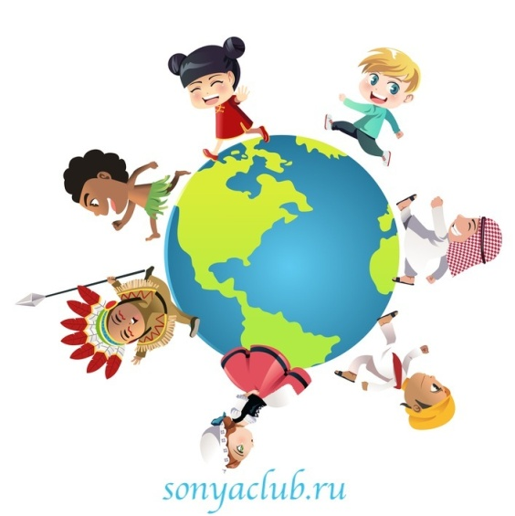
Патриотическое воспитание ребенка – это основа формирования будущего гражданина России. Как известно, любовь к Родине начинается с формирования уважительного отношения и любви к самым близким людям. Ребёнок начинает открывать для себя Родину с семьи. Это ближайшее его окружение, где он черпает такие понятия, как «труд», «долг», «Родина». Основы патриотизма начинают закладываться в семье.
У мальчиков с детства необходимо формировать представления о необходимости всегда становиться на сторону слабых, девочкам нужно развивать умения сохранять мирные, доброжелательные отношения, учиться утешать, заботиться о близких.
В дошкольном возрасте ребенок должен бережно относиться к тому, что создано бабушками, дедушками, мамами и папами. Развитие любви и привязанности к родному дому – первая ступень гражданско-патриотического воспитания детей дошкольного возраста.
В настоящее время предлагается много путей и способов развития чувства патриотизма, но нельзя забывать о том, что патриотизм формируется у каждого ребёнка индивидуально.
Начните патриотическое воспитание с рассказов о нашей Малой Родине. Любовь к Малой Родине – это и любовь к природе родного края. Общение с природой делает человека более чутким, отзывчивым. Не проезжайте и не проходите мимо всего просто так, молча. Обязательно обсуждайте с ребенком все, что видите. Расскажите о том, чем богат наш Кузбасс. Какие важные события у нас проходят.
Слушая песни и стихи о Родине, о воинах, о труде, о природе родной страны, ребята могут радоваться или печалиться, ощущать свою причастность к героическому наследию нашей страны. Искусство помогает детям воспринимать то, чего они не могут непосредственно наблюдать в окружающей жизни, а также по-новому представить то, что им хорошо знакомо; оно развивает и воспитывает чувства. Работа по патриотическому воспитанию дошкольников связана и с их физическим воспитанием. Будущие граждане России должны расти сильными, ловкими, здоровыми.
Большое значение для патриотического воспитания детей имеет их активная, разнообразная деятельность, так как быть патриотом – это значит не только знать свою страну, но и активно действовать на ее благо, поэтому необходимо поощрять деятельность ребёнка, в основе которой лежит стремление сделать что-то для других детей, родных, для детского сада, города.
Отношение к Родине, ее культуре, истории, языку передается от родителей к детям. Яркие впечатления, полученные в детстве, нередко остаются в памяти человека на всю жизнь и формируют у ребенка такие черты характера, которые помогут ему стать патриотом и гражданином своей страны.
Рекомендации для родителей.
• Обращайте внимание ребенка на красоту родного города, во время прогулки расскажите, что находится на вашей улице.
• Вместе с ребенком принимайте участие в труде по благоустройству и озеленению своего двора. Поощряйте ребенка за примерное поведение в общественных местах.
• Учите ребенка правильно оценивать свои поступки и поступки других людей.
• Вместе читайте книги, смотрите передачи, кинофильмы, рассказывающие о Родине, ее героях, о традициях, культуре своего народа.
• Знакомьте своего ребёнка с памятными и историческими местами города, страны.
• При общении с ребёнком, обсуждайте не только проблемы, но и отмечайте положительные моменты

С уважением Галина Васильевна,
воспитатель средней группы №2
Декабрь 2020г.

